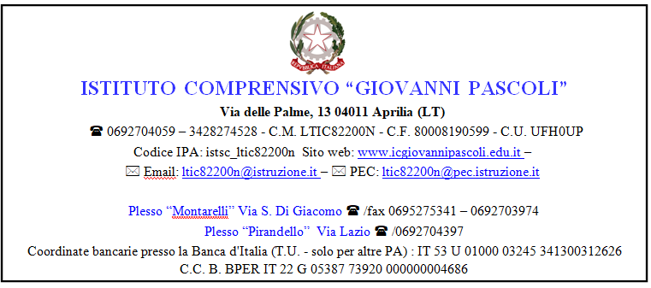

Aprilia,_______________

PATTO PER LO SVILUPPO PROFESSIONALE

VISTO  VISTA | il D.M. n. 226/2022, art. 5, commi 2 e 3;  la nota del MIM prot. 202382 del 26 novembre 2024;
VISTA  ESAMINATO | la nota dell’USR per il Lazio prot. 90417 del 28 novembre 2024;  il Bilancio iniziale delle competenze elaborato dal docente  …………………………………………………………………………………….;
VISTO | il PTOF dell’Istituto Comprensivo G. Pascoli di Aprilia
SENTITO | il docente tutor …………………………………….,
TRA
Il docente in periodo di formazione e prova ______________________________________________________
(in seguito chiamato “docente”) in servizio presso questa istituzione scolastica a decorrere dal
_________________________________________________________________________________________
E
Il Dirigente Scolastico pro-tempore dell’I.C. Giovanni Pascoli i Aprilia

SI PATTUISCE QUANTO SEGUE

Art. 1 FINALITA’
Il presente atto si propone di delineare alcuni impegni e percorsi formativi volti a migliorare la professionalità del docente nel contesto della scuola in cui opera.

Art. 2 COMPETENZE DA POTENZIARE/RAFFORZARE O COSTRUIRE
- Per il corrente anno scolastico 2023/2024, le competenze da acquisire, come evidenziate nel bilancio iniziale, afferenti a specifiche aree di professionalità sono le seguenti:

A -DIDATTICA
Aree delle competenze didattiche, metodologiche e relazionali
B- ISTITUZIONE-COMUNITA’
Area delle competenze relative alla partecipazione alla vita della scuola e del contesto sociale
C- PROFESSIONE
Area della formazione continua, della cura della professionalità e dello sviluppo di nuove responsabilità

b) Per il corrente anno scolastico 2023/2024, le competenze da potenziare/rafforzare, come evidenziate nel bilancio iniziale, afferenti a specifiche aree di professionalità sono le seguenti:
A -DIDATTICA
Aree delle competenze didattiche, metodologiche e relazionali
B- ISTITUZIONE-COMUNITA’
Area delle competenze relative alla partecipazione alla vita della scuola e del contesto sociale
C- PROFESSIONE
Area della formazione continua, della cura della professionalità e dello sviluppo di nuove responsabilità

Tali obiettivi sono da raggiungere attraverso le attività formative, connesse al periodo di formazione di cui all’articolo 6 del D.M. 226/2022 e la partecipazione ad attività formative programmate dall’istituzione scolastica di servizio o da reti di scuole, organizzate dall’Ufficio Scolastico Regionale, Università o enti accreditati, anche mediante l’utilizzo eventuale delle risorse relative al bonus per la formazione (art. 1, comma 121, della L.107/15).

Art. 3 IMPEGNI DEL DOCENTE
Il docente in periodo di formazione e prova redige la propria programmazione annuale, in cui specifica, condividendoli con il tutor, gli esiti di apprendimento attesi, le metodologie didattiche, le strategie inclusive per alunni con bisogni educativi speciali e di sviluppo delle eccellenze, gli strumenti e i criteri di valutazione, che costituiscono complessivamente gli obiettivi dell’azione didattica (art. 4, comma 3 del Decreto Ministeriale n. 226/2022).

Il docente si impegna a potenziare e costruire le suindicate competenze attraverso:
- la partecipazione alle attività formative destinate ai docenti in anno di formazione e prova secondo quanto indicato nella del MIM prot. 202382 del 26 novembre 2024 e nella nota dell’USR per il Lazio prot. 90417 del 28 novembre 2024, in cui sono in particolare specificate le modalità di fruizione di 12 ore di formazione per attività formative previste dall’articolo 14 della Legge 29 aprile 2024, n.56, che dovranno essere svolte e registrate sulla piattaforma “Scuola futura”.
- la partecipazione alle attività formative attivate da questa istituzione scolastica o dalle reti di scuole a cui essa partecipa;
- la frequenza di percorsi formativi finalizzati al proprio sviluppo professionale e al rafforzamento delle proprie competenze, anche eventualmente utilizzando delle risorse ricevute con la Carta di cui all’articolo 1, comma 121, della Legge 107/2015.

Art. 4 IMPEGNI DEL DIRIGENTE SCOLASTICO
Il Dirigente Scolastico si impegna a:
- informare il docente neo-assunto circa le caratteristiche salienti del percorso formativo, gli obblighi di servizio e professionali connessi al periodo di prova, le modalità di svolgimento e di valutazione.
- autorizzare la partecipazione ad attività formative coerenti con le competenze indicate nel documento e a fornire le informazioni in suo possesso circa iniziative di formazione interne o esterne.
Letto, confermato e sottoscritto

Aprilia,_______________
IL DOCENTE
IL TUTOR IL DIRIGENTE SCOLASTICO

